Grillad entrecôte med mangosalsa och chèvrecrème

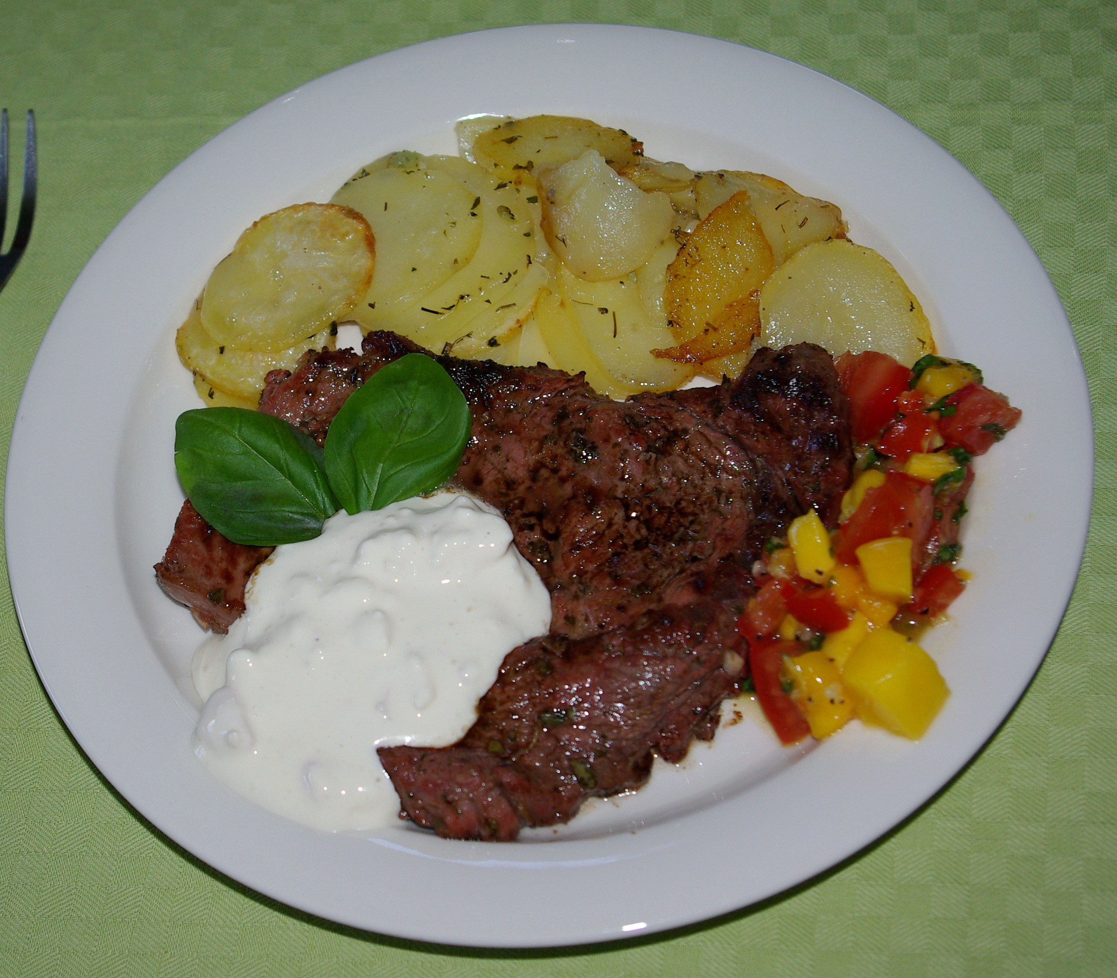

5 personer Mangosalsa
5 skivor entrecôte 1-2 paket fryst mango
Salt & peppar 3-4 tomater
Ev. marinad eller grillolja 1 msk citronsaft
1 msk olja
Förslag på marinad 1 tsk färskriven ingefära
rivet skal och saft av 1 st citron 1 pressad vitlöksklyfta
2 tsk hackad timjan eller 1 msk hackad färsk basilika
rosmarin 1 msk sweet chilisås
2 st hackade vitlöksklyftor salt & peppar
1/2 dl olivolja

Marinera köttet i ca 1 timme Råstekt skivad potatis med vitlök

Chèvrecrème 10 medelstora fasta potatisar
1 klyfta vitlök
100 g chèvre 0,5 dl olivolja
2 dl crème fraiche 3 msk smör
1 tsk honung (salt & peppar) 1 krm timjan eller Rosmarin
Gör så här
Råstekt skivad potatis med vitlök
- Skala potatisarna.
- Skiva dem tunt och lägg i ett durkslag eller bunke.
- Skölj potatisskivorna noga i vatten så att stärkelsen går bort. Du kan skölja i ex. durkslag eller stor bunke. Låt potatisen rinna av i ett durkslag.
- Sätt ugnen på 175 grader. Ta fram en ugnsform ca 25x30 cm med höga kanter.
- Värm en stekpanna och bryn en näve potatisskivor i taget i 0,5 msk smör och 0,5 msk olivolja. Lägg efterhand över i ugnsformen.
- När du brynt all potatis så tillsätter du pressad vitlök, rosmarin och timjan och blandar om.
- Sätt in potatisen i ugnen och stek klart i ca 30 minuter tills de är mjuka.

Mangosalsa
- Blanda citronsaft, olja, ingefära, basilika, sweet chilisås och pressad vitlök.
- Kärna ut tomater och skär dem i små tärningar.
- Blanda ner tomater och mango i såsen.
- Smaka av med salt och peppar och ställ i kylen ca 1 timme.

Chèvrecrème
Mosa eller riv osten och rör ihop getostkrämen. Låt stå i kyl till serveringen.

Entrecôte
Grilla ett par minuter på varje sida (eller längre för genomgrillat).

Förbered uppläggning tills köttet är färdiggrillat. Servera!

